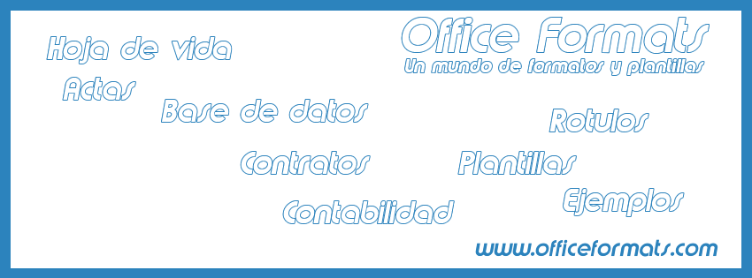

Hola, Gracias por visitar nuestra página y descargar este formato, si este documento te es útil puedes agradecer registrándote en la página, dejando un comentario, siguiéndonos en Facebook o compartiendo tus formatos.

www.officeformats.com

Síguenos en: www.facebook.com/OfficeFormats

Borra lo anterior para que puedas usar tu nuevo formato.


ACTA DE ENTREGA DE DOTACIÓN

Fecha: Diciembre 13 de 2012

Señor(a) El empleado

Con la presente acta se le hace entrega de la siguiente dotación:
Cantidad | Unidad | Descripción | Talla | Color | Marca
1 | Par | Zapatos | 42 | Negro | Regulo
1 | 1 | Pantalón | 34 | Negro | Rifle
1 | 1 | Camisa manga larga | 36 | Azul | Arturo de la calle

El trabajador manifiesta que:
La dotación que a aquí se entrega es y será de la empresa en todo momento, en caso de terminación del contrato de trabajo o entrega de una nueva dotación, me comprometo a hacer la devolución de forma inmediata.
En caso de daño de la dotación o parte de ella, el trabajador debe devolverla a la empresa.
Autorizo expresamente a la empresa mediante este documento a descontar de salarios y liquidación de prestaciones los valores de la dotación cuando en cualquiera de los casos anteriores no la devuelve al empleador.

Entregado por: Recibido por:

Juanito Gómez El empleado
Gestión Humana C.C. 11111111111

